Мероприятия в музее имени Героя Советского Союза Л.Н.Пономаренко МБОУ «СОШ №8 г.Юрги» сентябрь 2021г. - февраль 2022г
7.09.2021 Урок Мужества "Блокада Ленинграда» посвящён 80-летию блокады города. Мирошникова Л.Л. житель города на Неве.
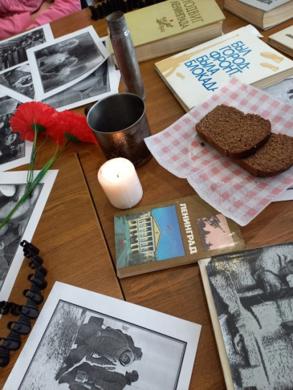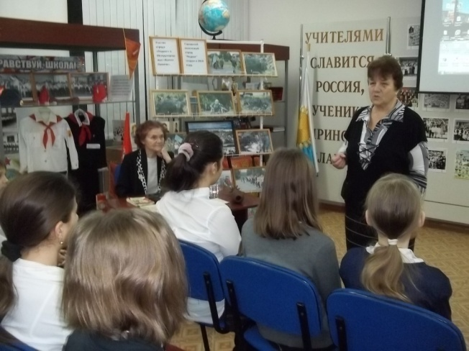
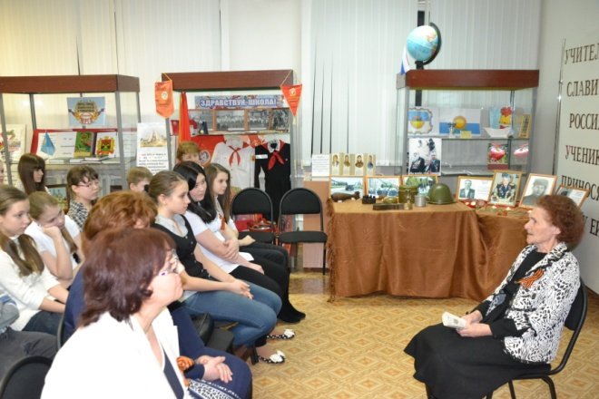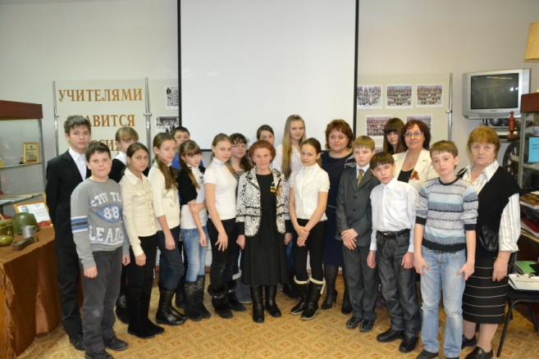
Октябрь 2021 г.
Областная акция «Люби и знай родной Кузбасс!». Экскурсии в музее школы «Город рождённый войной» для учеников северных районов Кузбасса. Цель акции - расширение о родном крае
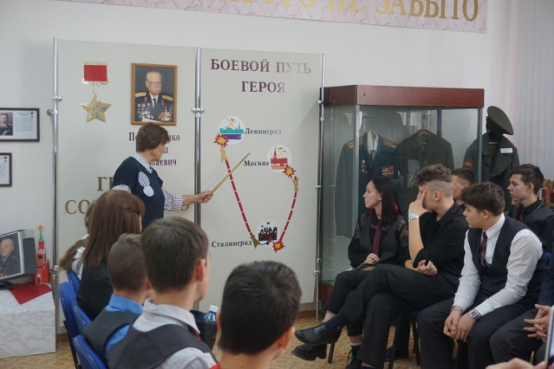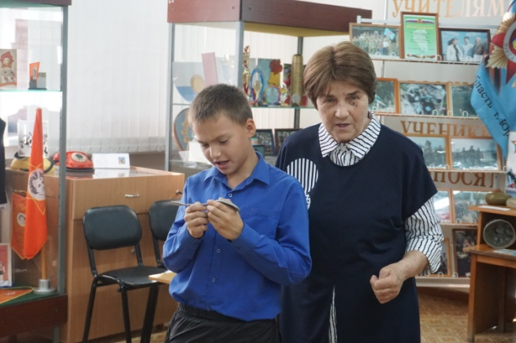
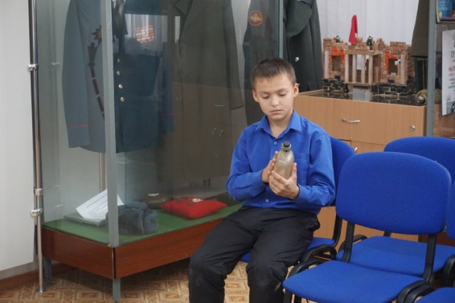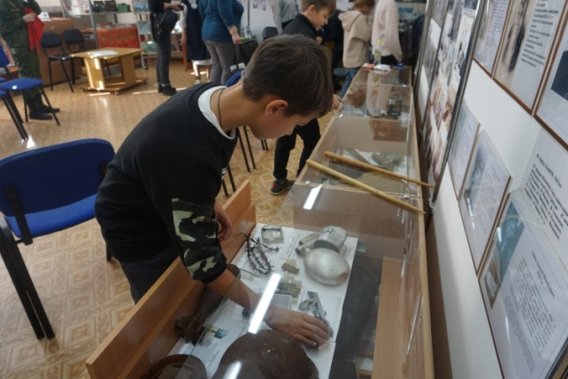
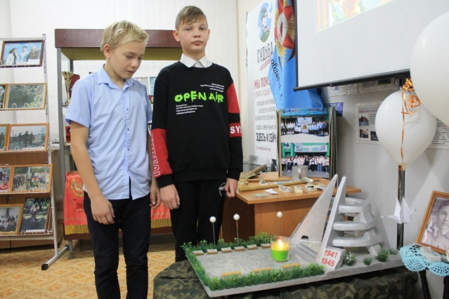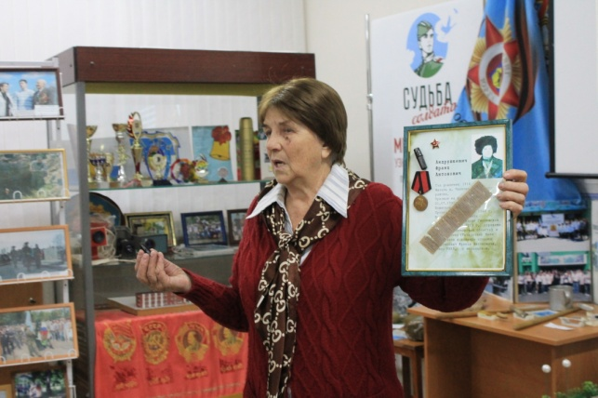
29.11.2021 Урок Памяти «Мы эту войну будем помнить вовек…». Герой РФ Вера Волошина воевала в составе диверсионно-разведывательной группы в/ ч № 9903 особого назначения и героически погибла в ноябре 1941 года в селе Головково Наро-Фоминского района.
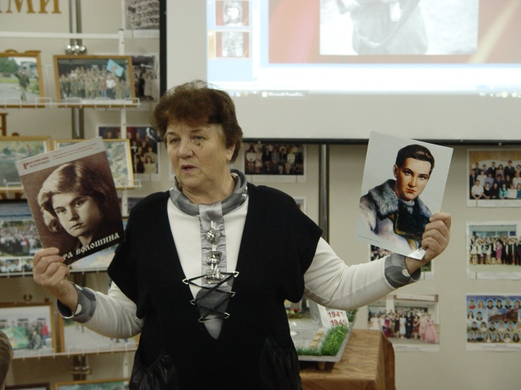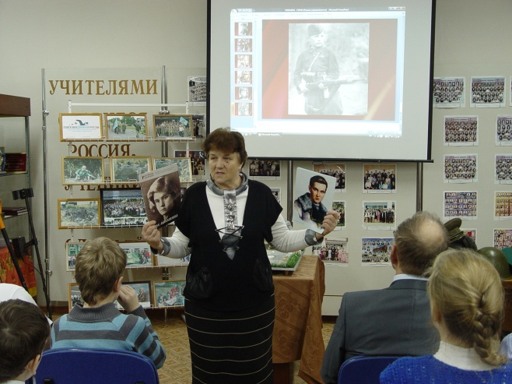
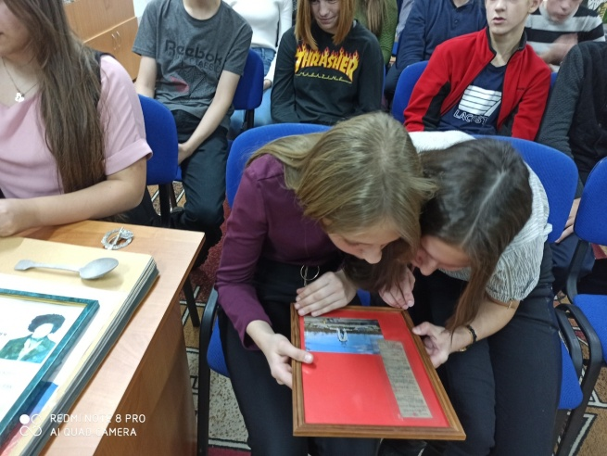
3.12. 2021 Музейный урок «Имя твой неизвестно, подвиг твой бессмертен!» посвящёно Дню Неизвестного солдата. Он погиб, защищая свой рубеж, маленький клочок родной земли. Не сдался, не поднял руки, не побежал. Но не оставил потомкам своего имени.
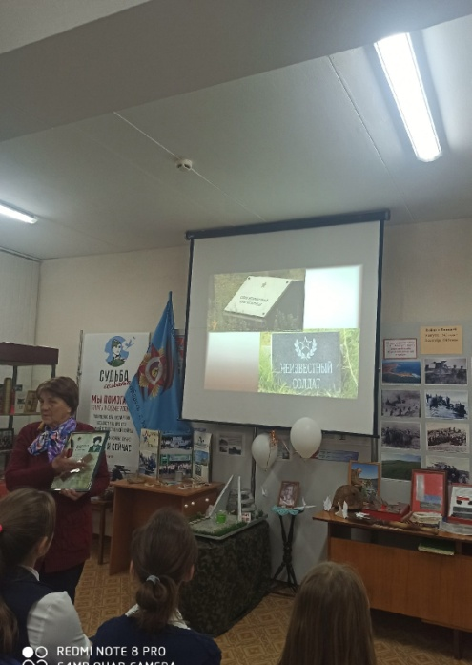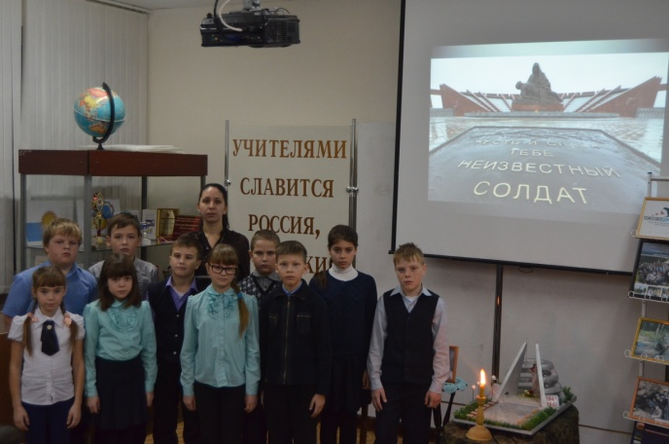
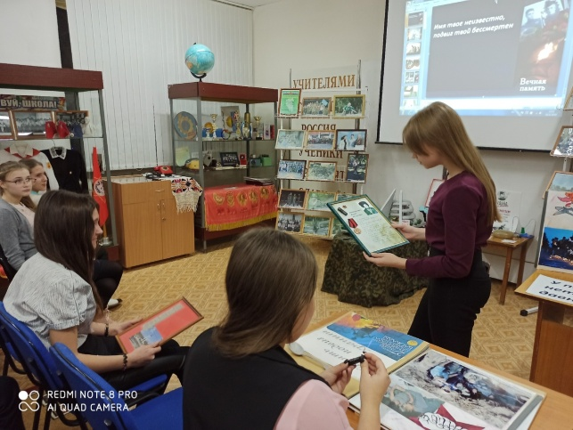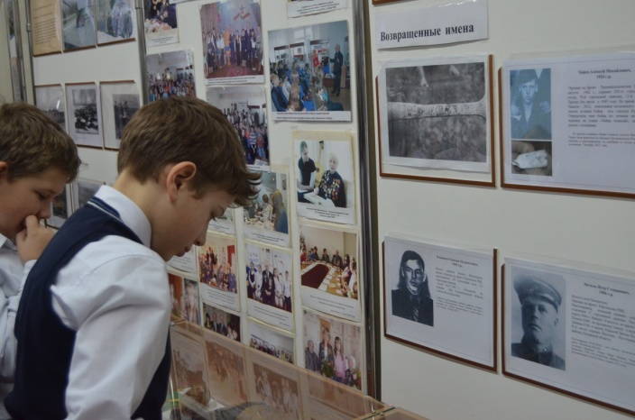
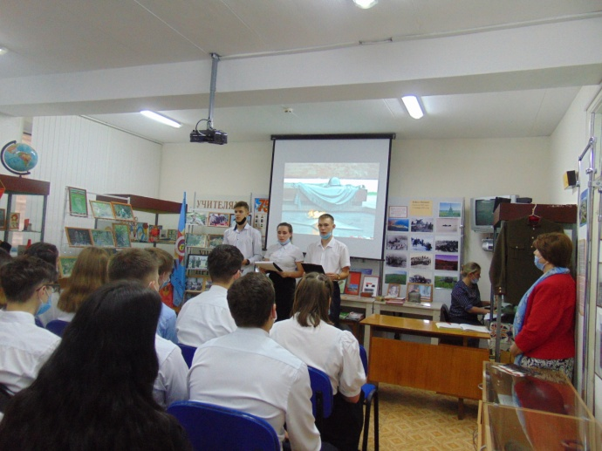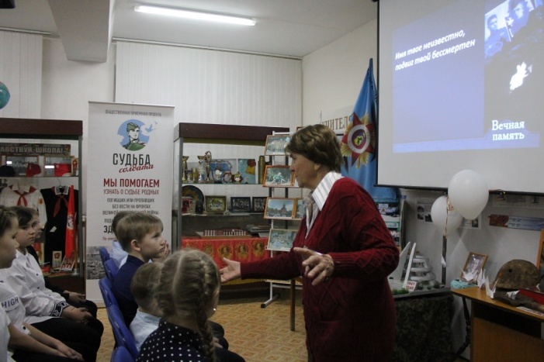

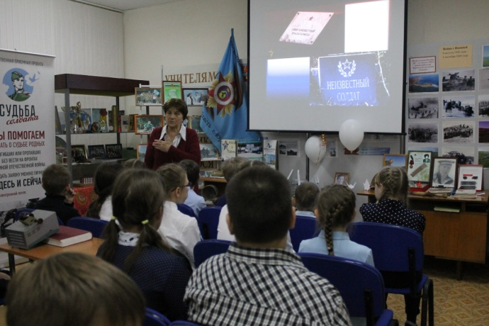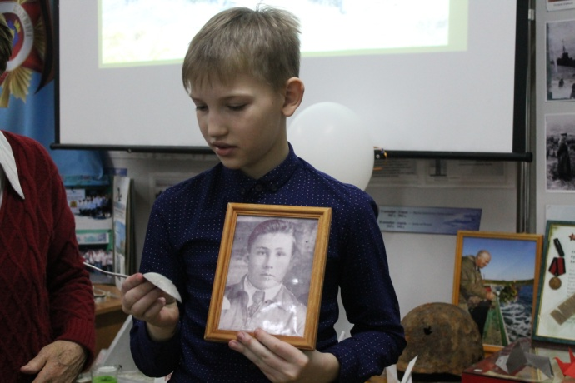
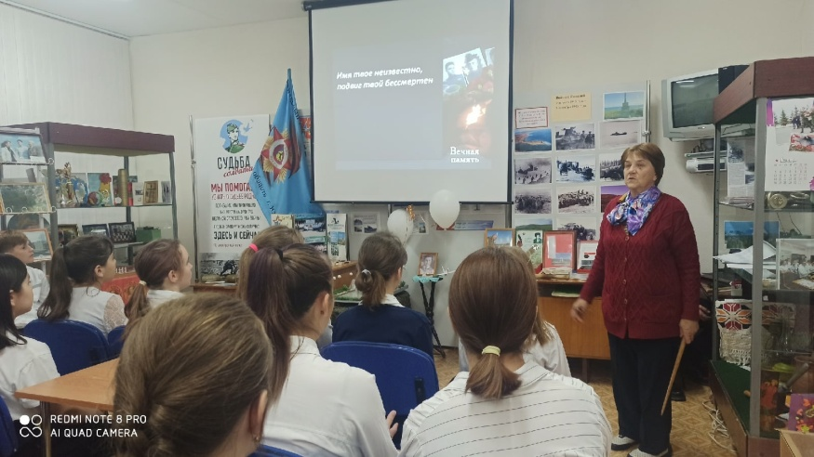
9.12.2022 Урок Мужества «Подвигом славны мои земляки» посвящён памяти юргинцев Героев Советского Союза. С Юргинского района на фронт ушли 12.5 тыс. человек, 7-стали Героями и 2- полные кавалеры ордена Славы.
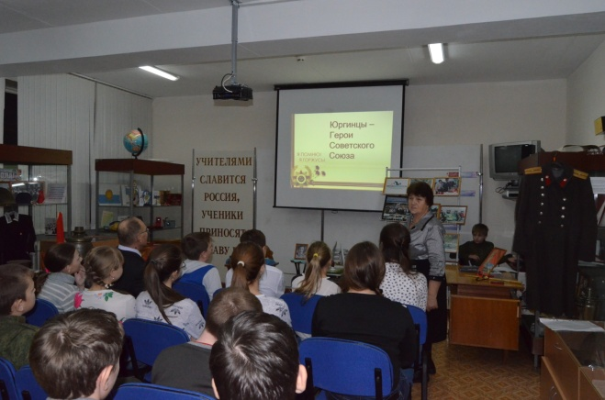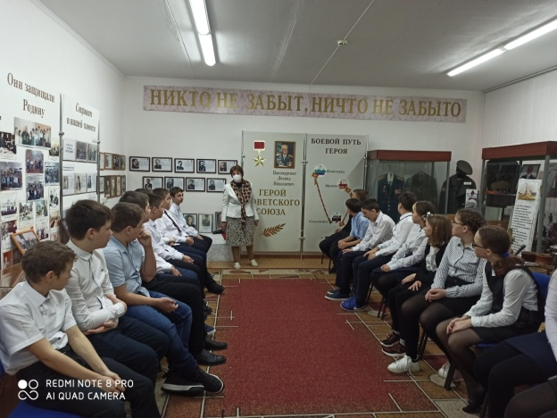
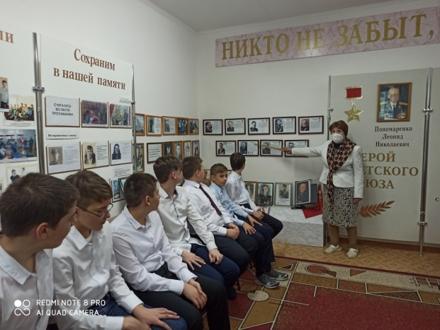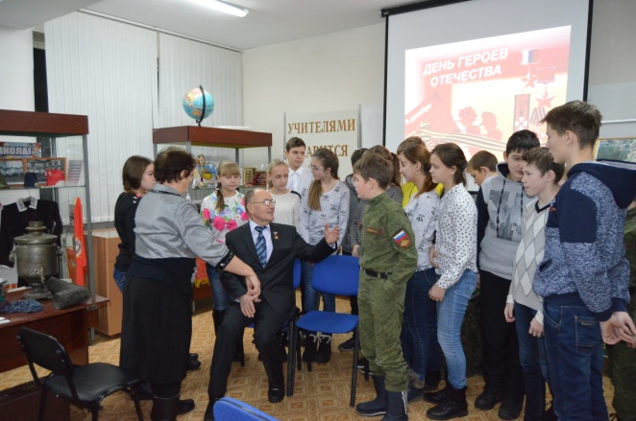
18.01.22 Викторина «Город рождённый войной». История Юрги. На базе эвакуированного оборудования из Краматорска, Ленинграда и Сталинграда строился завод и одновременно город Юрга
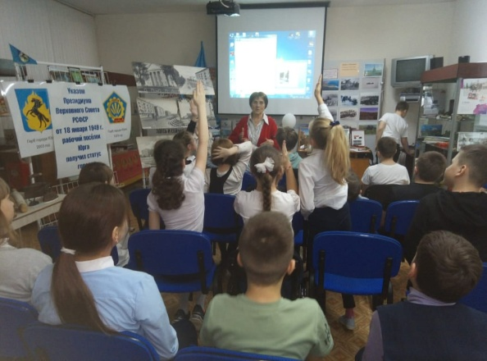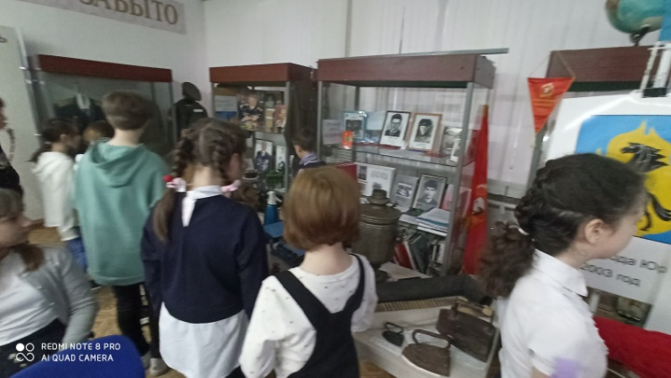
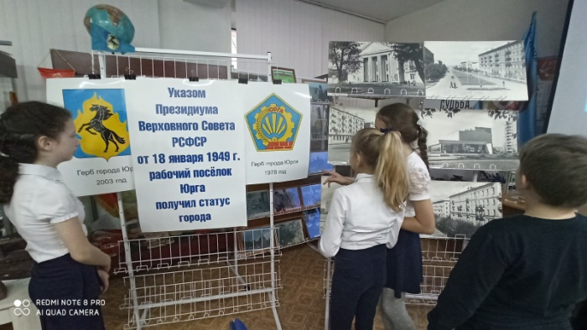

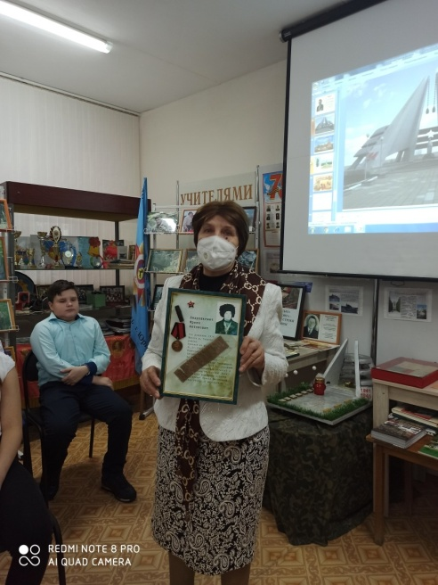
27.01.2022 27 января Урок Мужества «Выстоял. Сражался. Победил!» - День полного освобождения Ленинграда от фашистской блокады. Несмотря на голод, сильные морозы, отсутствие отопления и электричества, ленинградцы мужественно выстояли и не отдали врагу родной город. Оборона Ленинграда и блокада - урок беспримерного мужества всей стране, всему миру.
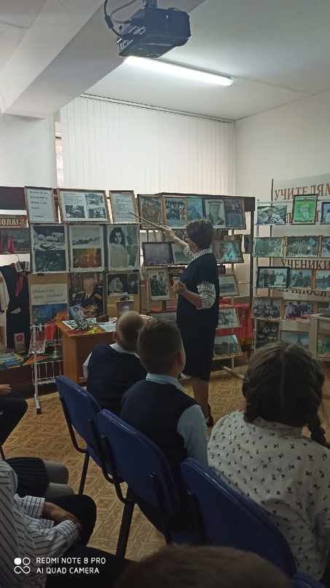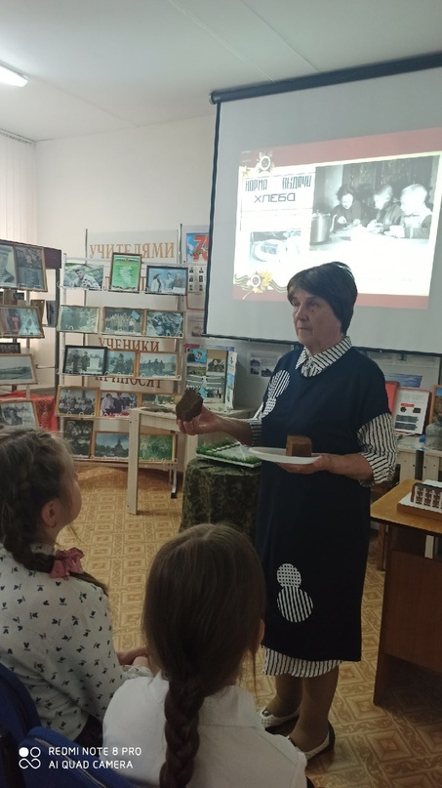

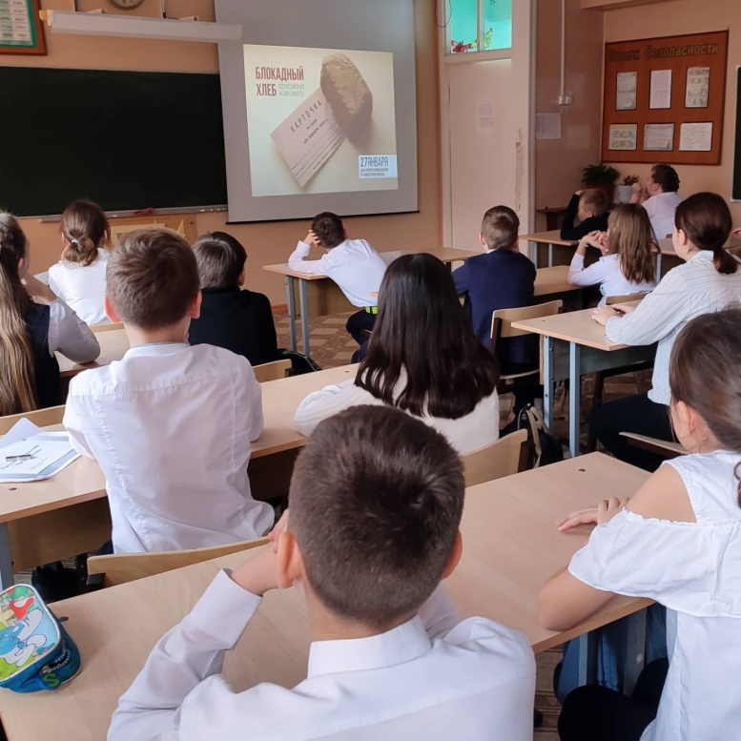
4.02.22 Музейный урок «Память героя в названии музея живёт». Герой Советского Союза Леонид Николаевич Пономаренко, участник битвы за Москву, Сталинград, Ленинград.
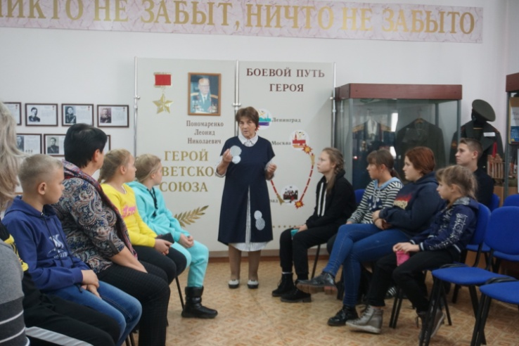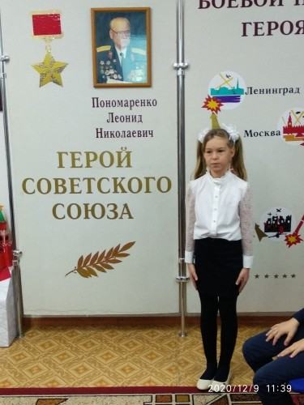
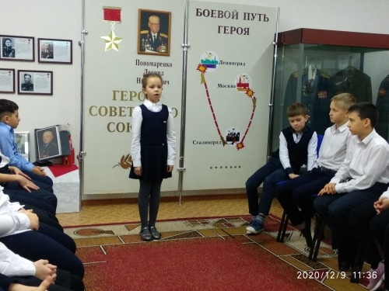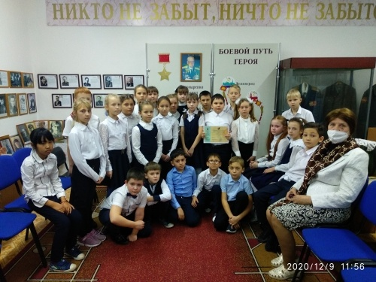
15.02.2022 Урок Мужества «Афганистан: сквозь память и боль». Знакомство с историей войны в Афганистане во время встречи с Шумиловым А.М, участником боевых действий декабрь1979 - ноябрь 1980
